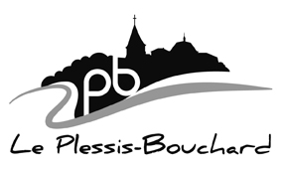

DOSSIER D’ENQUÊTE PUBLIQUE
DU 28 OCTOBRE AU 14 NOVEMBRE 2019 inclus

